Пресс релиз 16.05.2025
19.05.2025
Сотрудники московского ОМОН почтили боевых товарищей в Саду памяти
В деревне Головино Владимирской области, на территории храма Архангела Михаила, состоялось памятное мероприятие, посвящённое сотрудникам ОМОН «Авангард» Главного управления Росгвардии по г. Москве, погибшим при исполнении служебного долга.
В церемонии приняли участие руководство и личный состав отряда, члены семей погибших, а также представители духовенства.
Собравшиеся почтили память боевых товарищей и возложили цветы к стеле и месту захоронения офицера ОМОН, майора полиции Александра Князева, геройски погибшего в ходе проведения контртеррористической операции в Кабардино-Балкарской Республике.
Командир ОМОН «Авангард» полковник полиции Илья Архипов подчеркнул важность сохранения памяти о героях, отметив, что посещение мест захоронений, встречи с семьями погибших стали доброй традицией, позволяющей чтить подвиг тех, кто отдал свою жизнь за Родину.
В завершение церемонии бойцы провели весеннюю уборку в Саду памяти, расположенном на территории храма Архангела Михаила. У каждого фруктового дерева сада, посаженного ещё в 2021 году в память о командирах и бойцах спецподразделения, есть табличка с именем и фамилией сотрудника.
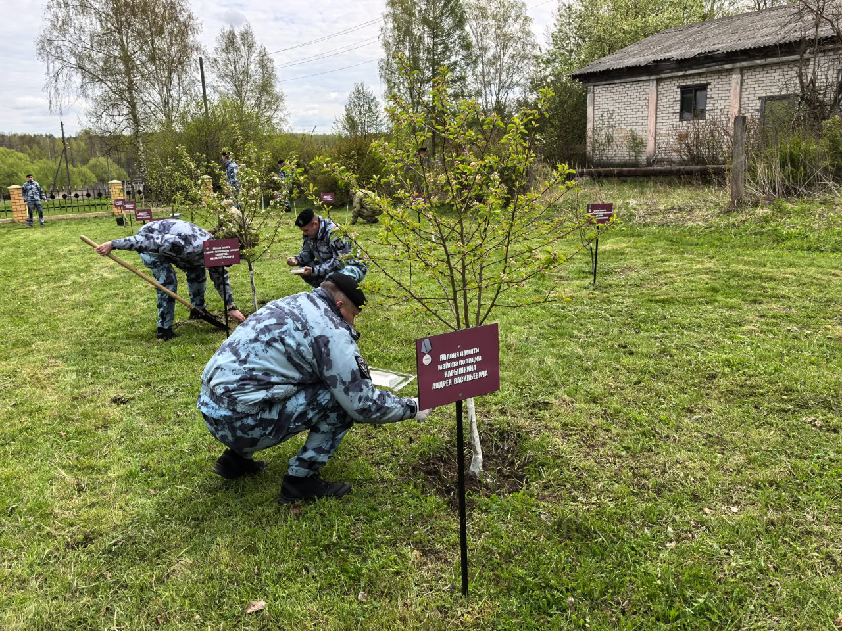

Росгвардия обеспечила безопасность Кубка России
Сотрудники Главного управления Росгвардии по г. Москве и военнослужащие соединения по охране общественного порядка Центрального округа войск национальной гвардии совместно с коллегами из МВД обеспечили правопорядок во время подготовки и проведения футбольного матча Кубка России между командами «Спартак» - «Ростов».
Перед играми специалисты инженерно-технических групп ОМОН «Авангард» тщательно обследовали трибуны спортивной арены и прилегающую территорию на предмет обнаружения взрывоопасных предметов. Для предотвращения неудобств, связанных с массовым скоплением зрителей матча, сотрудники спецподразделения организовали коридоры безопасности и разделение потоков болельщиков команд-соперников. Было оказано содействие службе безопасности стадиона в осуществлении пропускного режима и досмотровых мероприятий.
Маршруты патрулирования экипажей вневедомственной охраны были максимально приближены к стадионам.
Сотрудники ОМОН "Меч" на транспорте обеспечивали общественную безопасность при прибытии болельщиков на станциях МЦК.
Матч, который посетили более 36 тысяч зрителей, завершился со счетом 1:2 в пользу ростовчан. Серьезных нарушений общественного порядка допущено не было.
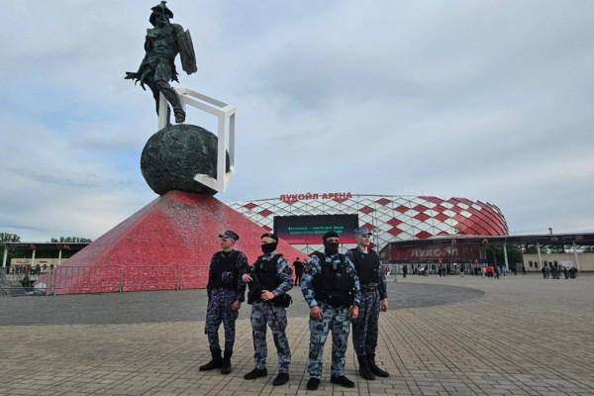

Адрес страницы: http://chertanovo-juzhnoe.mos.ru/safety-and-security/rosgvardiya-rf/detail/12973297.html
Управа района Чертаново Южное города Москвы

